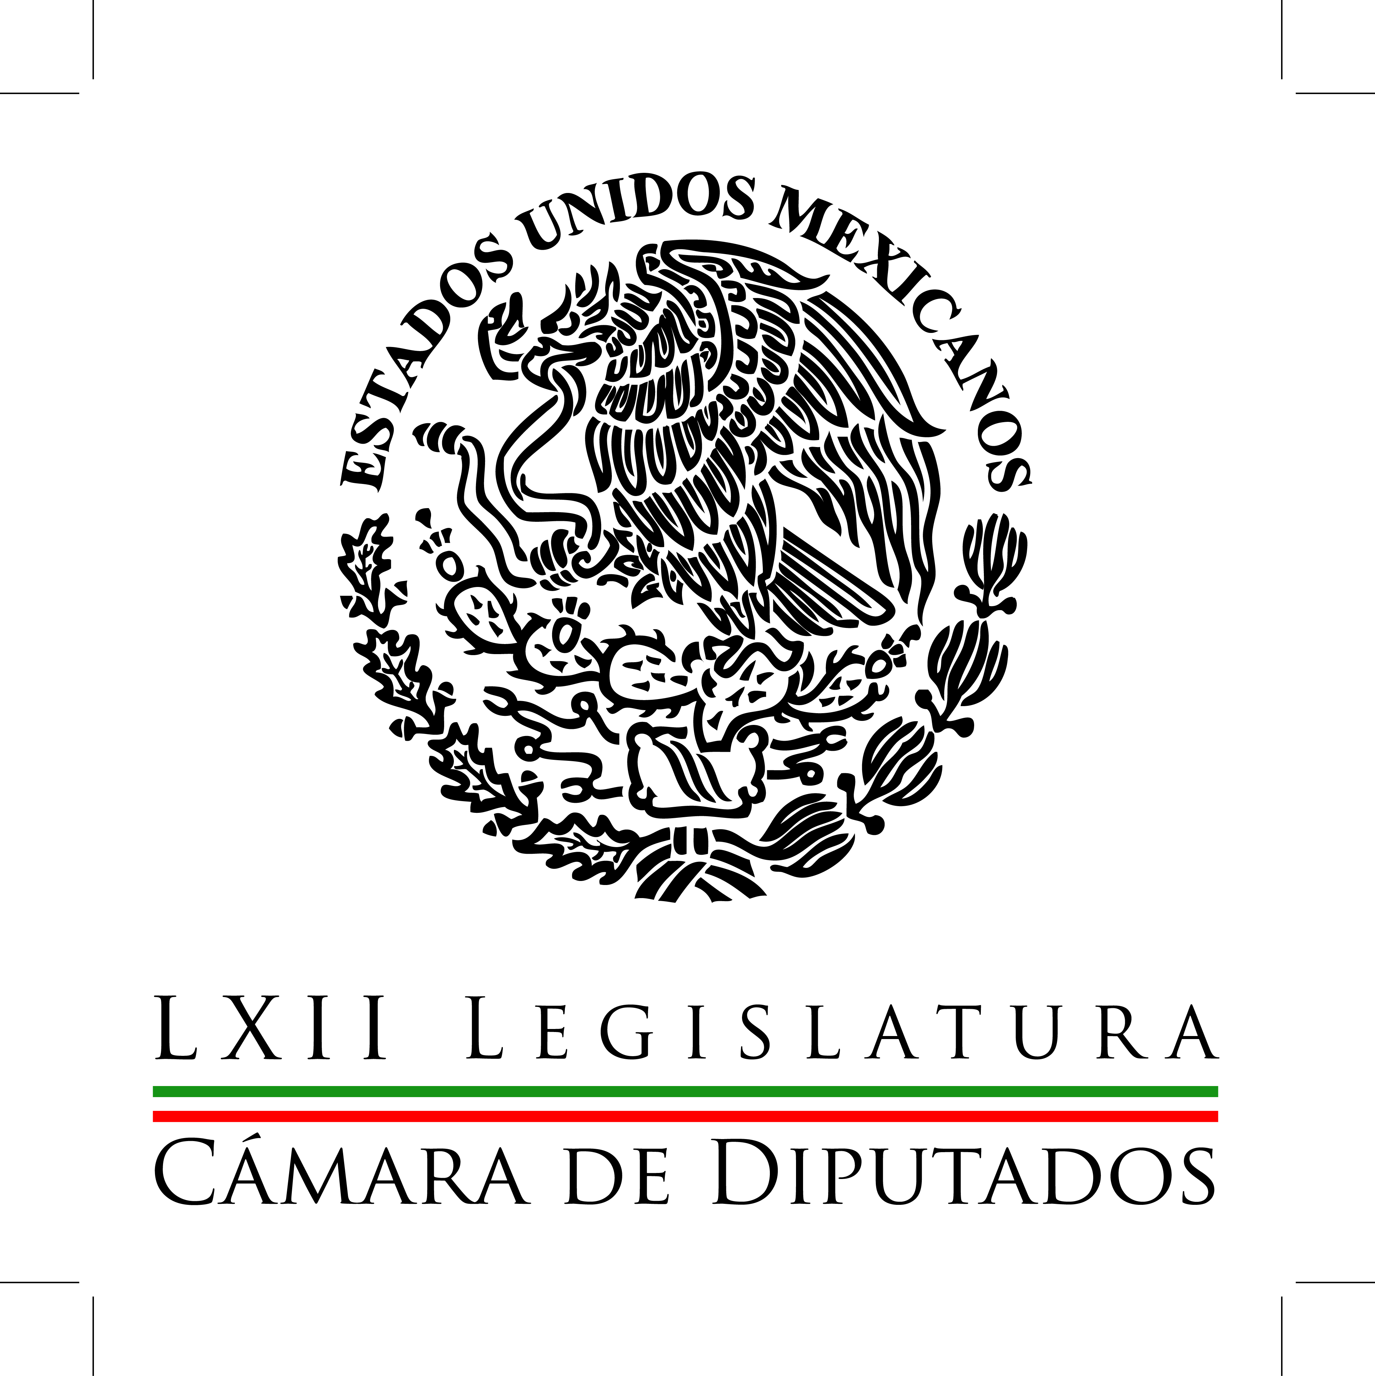
Coordinación de
Comunicación
Social

Carpeta Informativa
Corte Fin de Semana
Resumen:

- Multas obligaron a reestructurar campaña: PVEM

- Anuncio de Banxico debe generar confianza en inversionistas extranjeros: legisladora

- Advierten riesgo en uso de redes sociales para delito de trata

- Piden a INE sancionar actos de violencia contra mujeres

25 de abril de 2015

TEMA(S): Trabajos Legislativos
FECHA: 25-04-2015
HORA: 16:15
NOTICIERO: El Universal online
EMISIÓN: Fin de Semana
ESTACIÓN: Internet
GRUPO: El Universal
0

Multas obligaron a reestructurar campaña: PVEM

Las sanciones económicas que han impuesto las autoridades electorales al Partido Verde Ecologista de México (PVEM) “nos ha obligado a reestructurar nuestras campañas”, afirmó el legislador Arturo Escobar y Vega.

Aclaró que las multas no fueron por violar la ley, sino por un cambio de criterio de las autoridades electorales, presionadas por siete partidos políticos.

“Quienes nos critican, no nos conocen, cumplen una labor, mentir; sin embargo no estamos confiados en las encuestas porque son como una fotografía del momento, y aunque no les guste reconocerlo el Partido Verde está incentivando la participación de las nuevas generaciones, creando estrategias que permitan sacar adelante a México” , enfatizó.

Para quienes critican a nuestra organización partidista, dijo, no muestra ningún interés por el tema ambiental.

En entrevista el coordinador de los diputados del PVEM, sostuvo que el partido promueve desde su fundación, el aprovechamiento de recursos renovables para la creación de energías limpias y amigables con el medio ambiente.

“No somos ni falsos ni antiambientalistas, y aunque no les guste reconocerlo, somos un instituto político que ha contribuido con sus propuestas para que el 75 por ciento de la plataforma ambiental de nuestro país se encuentre en marcha”, sostuvo.

En un sistema donde existen 10 partidos políticos como nuestro país, indicó el legislador federal, una sola fuerza política tendría miles de problemas para aterrizar sus iniciativas en beneficio de los ciudadanos.

Escobar y Vega aclaró que por ello buscan alianzas como la que logró con el Partido Revolucionario Institucional (PRI), “y aunque no lo acepten, o no les guste, también somos partido en el poder y aliados del presidente Enrique Peña Nieto”.

Dejó en claro que en todas y cada una de las reformas estructurales que se han aprobado en la actual legislatura, el Partido Verde participó con temas ambientales que ahora forman parte de las nuevas iniciativas como en la energética, donde impulsó la generación y el desarrollo de energías amigables con el ambiente.

En ese sentido aseguró que los legisladores del PVEM trabajan impulsando la adopción de acciones y medidas que permitan el cuidado al medio ambiente, para enfrentar y mitigar de modo efectivo, los efectos del cambio climático.

“La historia del Congreso mexicano tiene en sus anales cuantas iniciativas hemos presentado, y esas propuestas actualmente son leyes como la de responsabilidad ambiental, ‘quien contamina paga’, la Ley General del Equilibrio Ecológico y la Protección al Ambiente, reformas a la Ley de Vida Silvestre con el objetivo de preservar y proteger la flora y fauna del país.

Así como la creación de la Agencia Nacional de Seguridad Industrial y Protección del Ambiente de la Industria Petrolera, la cual tendrá un impacto positivo en el medio ambiente y los recursos naturales, por mencionar algunas, subrayó.

TEMA(S): Trabajos Legislativos
FECHA: 25-04-2015
HORA: 11:32
NOTICIERO: Sinembargo.com.mx
EMISIÓN: Fin de Semana
ESTACIÓN: Internet
GRUPO: Sin Embargo
0

Anuncio de Banxico debe generar confianza en inversionistas extranjeros, considera legisladora

El anuncio del gobernador del Banco de México (Banxico) acerca de que el país cuenta con recursos suficientes para enfrentar una situación financiera compleja debe generar confianza al exterior, consideró la Diputada Lourdes Medina Valdes.

Sin embargo, la integrante de la Comisión de Hacienda del Palacio Legislativo de San Lázaro dijo que ello no implica desestimar factores de riesgo o subestimar señales de advertencia en la economía de Estados Unidos.

Explicó que las declaraciones del titular del Banxico se dan en un momento en el que es necesario enviar mensajes de confianza a inversionistas y hacia los mercados, además de otras economías con las que México mantiene estrechos vínculos comerciales.

“Sabemos que de subir las tasas de interés en Estados Unidos, en México podría generarse un efecto negativo, pues la repercusión no sólo se da en nuestro país, sino en todo el mundo”, alertó la legisladora panista.

Por lo tanto, dijo, hay que precisar que subir las tasas de interés en aquella nación lleva a la reducción de inversiones en monedas distintas al dólar, lo cual ejerce presión en el tipo de cambio, sobre todo en economías emergentes como la de nuestro país.

Consideró que además del anuncio del Banxico se requiere que el gobierno mexicano, a través de Hacienda, desarrolle una política económica que contrarreste esos efectos provenientes del exterior mediante el impulso a las inversiones, pero sobre todo, modificando medidas que a su juicio sólo han afectado la economía nacional.

“La conclusión de esta Legislatura en agosto próximo es una oportunidad para hacer revisión de las medidas fiscales propuestas por el gobierno y aprobadas por una mayoría compuesta por el PRI y el PVEM”, externó.

Anuncios como el del banco central, añadió, no deben de echarse en saco roto, pues nos está alertando de alteraciones en las finanzas internacionales que impactarán en alguna medida la economía nacional en un futuro cercano.

En ese sentido señaló que “estamos a tiempo de comenzar a trazar las nuevas líneas de lo que debe ser una política fiscal eficiente, pero sobre todo eficaz para contener los efectos externos”.

Medina Valdes planteó que ahora es el turno de la Secretaría de Hacienda y Crédito Público para tomar medidas que contengan la inflación, que generen inversiones y con las cuales hacer frente a la volatilidad del peso frente al dólar.

“Esperemos que, en caso de que haya que echar mano de ese arsenal como lo llamó el gobernador del Banco de México, se apliquen criterios responsables para el uso de los recursos, mediante una política que garantice que nuestro país no será víctima de efectos económicos del exterior que terminen por generar inflación, desempleo y contracción del mercado interno”, expuso la panista./arm/m

TEMA(S): Trabajos Legislativos
FECHA: 25-04-2015
HORA: 12:05
NOTICIERO: Fórmula online
EMISIÓN: Fin de Semana
ESTACIÓN: Internet
GRUPO: Fórmula
0

Advierten riesgo en uso de redes sociales para delito de trata

Las redes sociales ofrecen beneficios, pero también se han convertido en un riesgo para los niños y los adolescentes ante la incidencia del delito de trata de personas mediante esos espacios, alertó la legisladora Leticia López Landero.

La presidenta de la Comisión Especial de Lucha Contra la Trata de Personas de la Cámara de Diputados señaló que en el país va en aumento ese fenómeno, en el que están involucradas muchas personas.

Subrayó que millones de menores de edad están en riesgo por la trata desde que están frente a una computadora sin que ningún adulto los supervise, pues hacen amistad con quien no deben a través de redes sociales como Facebook.

En entrevista, planteó que la prevención e información sobre la manera en que se engancha a las víctimas vía cibernética son indispensables para frenar el tráfico de menores, cuyo aumento se refleja en las alertas Amber.

En ese sentido informó que el 28 de abril la comisión especial presentará el libro "A mí no me va a pasar" con 18 testimonios de niños y niñas víctimas de ese delito, como un material preventivo.

"El título se escogió porque mucha gente ve lejana la posibilidad de que alguien de su familia, un conocido de la escuela o del trabajo sea víctima de este delito; sin embargo está más cerca de lo que puedas imaginar", insistió.

Además de más presupuesto para abatir esta práctica López Landero urgió a desplegar campañas nacionales, sobre todo en la ruta identificada de la trata, como las fronteras, donde se registra más explotación sexual de niñas, niños y adolescentes.

La panista aclaró que está a favor del uso de las redes sociales, porque también ofrecen beneficios, pero muchos papás creen que sus hijos están seguros con su computadora dentro de la casa y es donde se encuentran más inseguros por el acceso a sitios electrónicos sin que nadie los regule.

Dijo que es común ver a menores en esos espacios en poses que no concuerdan con su edad y casi sin ropa, con lo que se convierten en presa fácil de enganchadores mientras los padres trabajan y no se dan cuenta, ya que tienen el compromiso de cubrir muchas necesidades económicas.

"Los legisladores tienen ese compromiso y no se cumple, porque está detenida en el Senado la aprobación de la reforma a la ley que castigue ese delito, pese a que los diputados la avalaron desde diciembre pasado", criticó.

Dijo que la batalla "no radica en que todos vayamos con armas, sino en un ejército gigante, a partir de la concientización en la familia, para que se difunda cómo operan los enganchadores y estar alerta".

La diputada federal aseveró que la solución provendrá de la sociedad civil en su conjunto, con el apoyo de los medios de comunicación, que son primordiales, porque no se canaliza un presupuesto suficiente para combatir la trata.

TEMA(S): Trabajos Legislativos
FECHA: 25-04-2015
HORA: 12:37
NOTICIERO: Fórmula online
EMISIÓN: Fin de Semana
ESTACIÓN: Internet
GRUPO: Fórmula
0

Piden a INE sancionar actos de violencia contra mujeres

El Instituto Nacional Electoral (INE) debe prevenir y sancionar los actos de violencia contra las mujeres candidatas a cargos de elección popular, ya que es el garante del buen devenir de las elecciones federales, sostuvo la diputada Diva Gastélum.

La legisladora priista mencionó que así lo establece el Artículo 30 de la Ley General de Instituciones y Procedimientos Electorales.

Recordó que el Senado de la República aprobó un punto de acuerdo para sancionar a quien cometa cualquier tipo de violencia contra las mujeres candidatas durante el proceso electoral que se vive actualmente en México.

Señaló que de acuerdo con el informe realizado por el PNUD y ONU Mujeres, "Violencia contra las mujeres en el ejercicio de sus derechos políticos", esta práctica aún prevalece, en detrimento de las garantías individuales de este sector de la población.

Por tal motivo, destacó que es evidente que los actos de violencia y discriminación hacia las mujeres aspirantes a puestos de elección popular han y siguen estando presentes, durante las precampañas y campañas del proceso electoral.

De ahí, subrayó la senadora del Revolucionario Institucional, la importancia de esta iniciativa, ya que el actual proceso electoral federal que concluirá el próximo 7 de junio, debe ser un proceso libre de violencia, de lo contrario, consideró, debe sancionarse a quien no se conduzca bajo tales preceptos.

"Coincidimos en que debe ser lo anterior, en virtud de que los fines de este INE consisten en contribuir al desarrollo de la vida democrática, y asegurar a la ciudadanía el ejercicio de los derechos político-electorales, al tiempo de vigilar el cumplimiento de sus obligaciones, puntualizó. /arm/m

